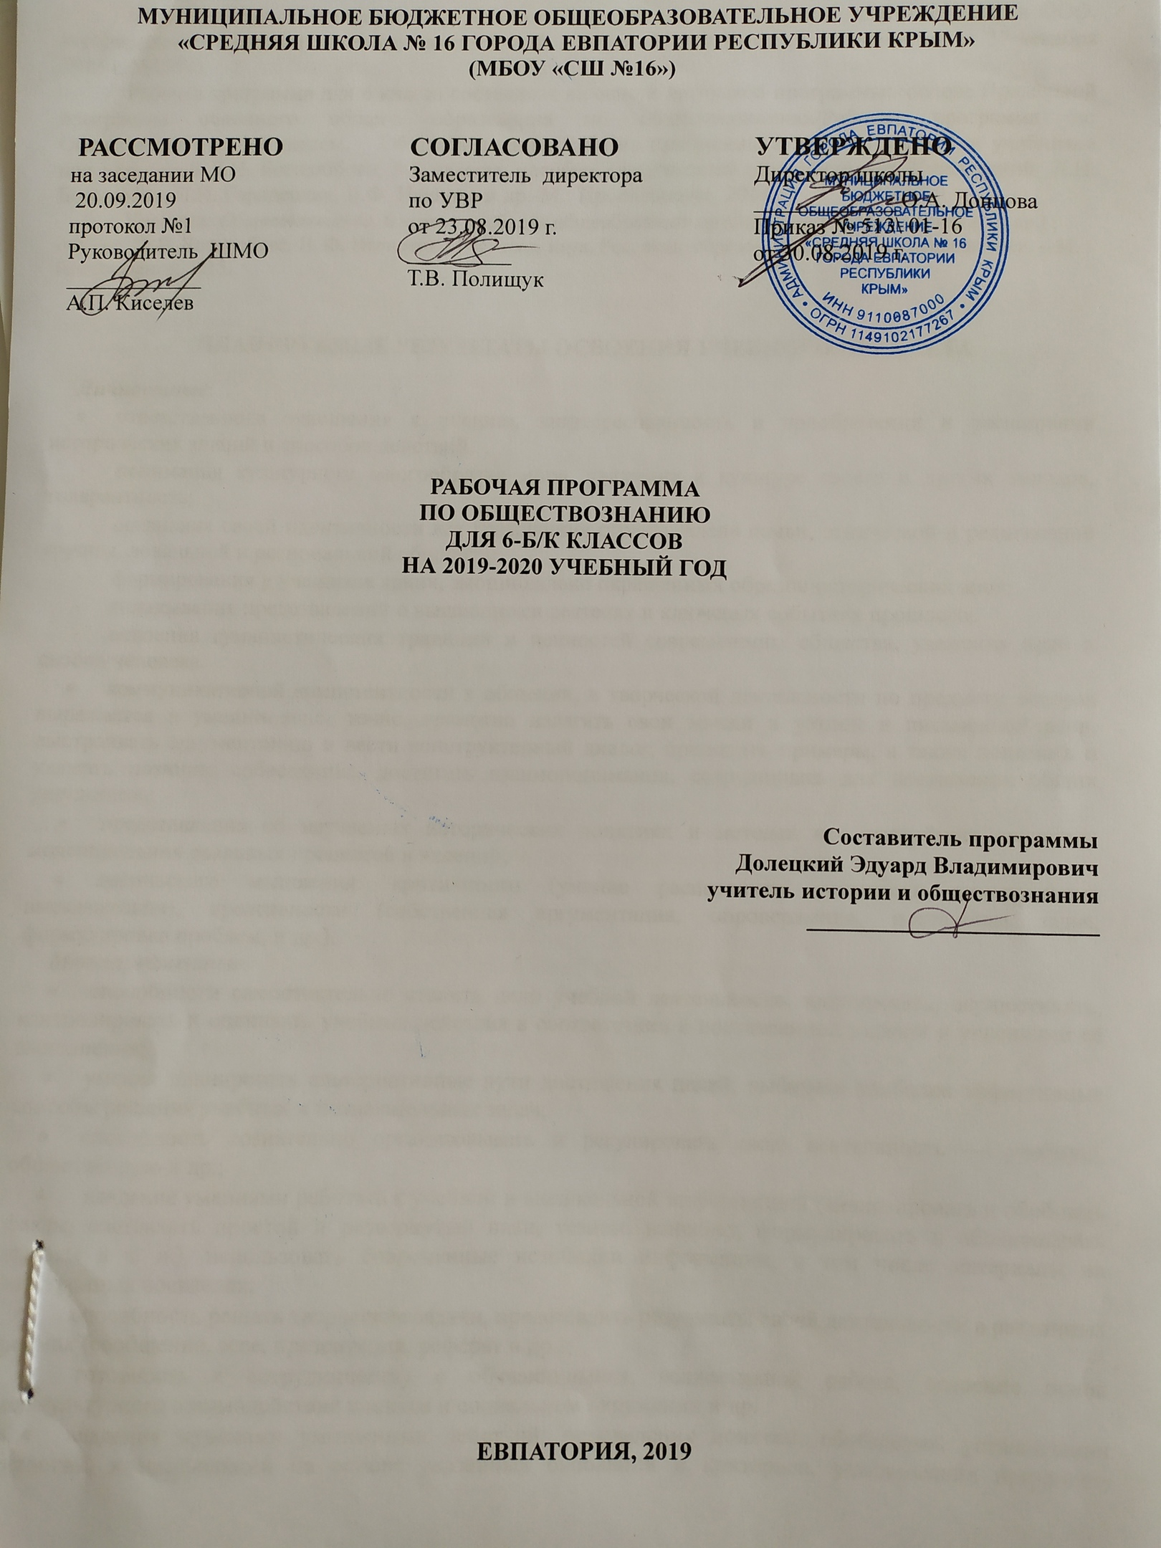

МУНИЦИПАЛЬНОЕ БЮДЖЕТНОЕ ОБЩЕОБРАЗОВАТЕЛЬНОЕ УЧРЕЖДЕНИЕ
«СРЕДНЯЯ ШКОЛА № 16 ГОРОДА ЕВПАТОРИИ РЕСПУБЛИКИ КРЫМ»
(МБОУ «СШ №16»)

РАССМОТРЕНО  на заседании МО  20.09.2019  протокол №1  Руководитель ШМО ____________  А.П. Киселев | СОГЛАСОВАНО  Заместитель директора  по УВР  от 23.08.2019 г.  _________  Т.В. Полищук | УТВЕРЖДЕНО  Директор школы  ____________ О.А. Донцова  Приказ № 513\ 01-16  от 30.08.2019 г.

РАБОЧАЯ ПРОГРАММА
ПО ОБЩЕСТВОЗНАНИЮ
ДЛЯ 6-Б/К КЛАССОВ
НА 2019-2020 УЧЕБНЫЙ ГОД

Составитель программы
Долецкий Эдуард Владимирович
учитель истории и обществознания
________________________

ЕВПАТОРИЯ, 2019
Образовательный стандарт: Федерального Государственного образовательного стандарта ООО, утверждённого приказом Минобразования РФ № 1897 от 17.012.2010г. (с изменениями от 31 декабря 2015 г. №1577)
Рабочая программа для 6 класса составлена на основе авторской программы: основе Примерной программы основного общего образования по обществознанию./Рабочая программа по Обществознанию 5-9 классы. _ Обществознание. Рабочие программы к предметной линии учебников под редакцией Л.Н. Боголюбова. 5-9 классы: пособие для учителей общеобразоват. Учреждений/ Л.Н. Боголюбов, Н.И. Городецкая, Л.Ф. Иванова и др.-М.: Просвещение, 2014.
Учебник: Обществознание. 6 класс : учеб. для общеобразоват. организаций / Л. Н. Боголюбов [и др.] ; под ред. Л. Н. Боголюбова, Л. Ф. Ивановой ; Рос. акад. наук, Рос. акад. образования, изд-во «Просвещение». – М. : Просвещение, 2015.

ПЛАНИРУЕМЫЕ РЕЗУЛЬТАТЫ ОСВОЕНИЯ УЧЕБНОГО ПРЕДМЕТА
Личностные:
- ответственного отношения к учению, заинтересованность в приобретении и расширении исторических знаний и способов действий,
- понимания культурного многообразия мира, уважение к культуре своего и других народов, толерантность;
- осознания своей идентичности как гражданина страны, члена семьи, этнической и религиозной группы, локальной и региональной общности;
- формирования у учащихся ярких, эмоционально окрашенных образов исторических эпох;
- складывания представлений о выдающихся деятелях и ключевых событиях прошлого;
- освоения гуманистических традиций и ценностей современного общества, уважения прав и свобод человека.
- коммуникативной компетентности в общении, в творческой деятельности по предмету, которая выражается в умении ясно, точно, грамотно излагать свои мысли в устной и письменной речи, выстраивать аргументацию и вести конструктивный диалог, приводить примеры, а также понимать и уважать позицию собеседника, достигать взаимопонимания, сотрудничать для достижения общих результатов;
- представления об изучаемых исторических понятиях и методах как важнейших средствах моделирования реальных процессов и явлений;
- логического мышления: критичности (умение распознавать логически некорректные высказывания), креативности (собственная аргументация, опровержения, постановка задач, формулировка проблем, и др.).
Метапредметные:
- способности самостоятельно ставить цели учебной деятельности, планировать, осуществлять, контролировать и оценивать учебные действия в соответствии с поставленной задачей и условиями её выполнения;
- умения планировать альтернативные пути достижения целей, выбирать наиболее эффективные способы решения учебных и познавательных задач;
- способность сознательно организовывать и регулировать свою деятельность — учебную, общественную и др.;
- владение умениями работать с учебной и внешкольной информацией (анализировать и обобщать факты, составлять простой и развернутый план, тезисы, конспект, формулировать и обосновывать выводы и т. д.), использовать современные источники информации, в том числе материалы на электронных носителях;
- способность решать творческие задачи, представлять результаты своей деятельности в различных формах (сообщение, эссе, презентация, реферат и др.);
- готовность к сотрудничеству с обучающимися, коллективной работе, освоение основ межкультурного взаимодействия в школе и социальном окружении и др.
- владения приёмами умственных действий: определения понятий, обобщения, установления аналогий, классификации на основе указанных оснований и критериев, установления причинно-следственных связей, построения умозаключений индуктивного, дедуктивного характера или по аналогии;
- умения организовывать совместную учебную деятельность с учителем и сверстниками: определять цели, взаимодействовать в группе, выдвигать гипотезы, находить решение проблемы, разрешать конфликты на основе согласования позиции и учёта интересов, аргументировать и отстаивать своё мнение.
- умения использовать приобретённые знания и действия в практической деятельности и повседневной жизни.
Предметные:
• относительно целостное представление об обществе и человеке, о сферах и областях общественной жизни, механизмах и регуляторах деятельности людей;
• знание ряда ключевых понятий об основных социальных объектах; умение объяснять с опорой на эти понятия явления социальной действительности;
• знания, умения и ценностные установки, необходимые для сознательного выполнения старшими подростками основных социальных ролей в пределах своей дееспособности;
• умения находить нужную социальную информацию в педагогически отобранных источниках; адекватно ее воспринимать, применяя основные обществоведческие термины и понятия; преобразовывать в соответствии с решаемой задачей (анализировать, обобщать, систематизировать, конкретизировать имеющиеся данные, соотносить их с собственными знаниями); давать оценку общественным явлениям с позиций одобряемых в современном российском обществе социальных ценностей;
• понимание побудительной роли мотивов в деятельности человека, места ценностей в мотивационной структуре личности, их значения в жизни человека и развитии общества;
• знание основных нравственных и правовых понятий, норм и правил, понимание их роли как решающих регуляторов общественной жизни; умение применять эти нормы и правила к анализу и оценке реальных социальных ситуаций; установка на необходимость руководствоваться этими нормами и правилами в собственной повседневной жизни;
• приверженность гуманистическим и демократическим ценностям, патриотизм и гражданственность;
• знание особенностей труда как одного из основных видов деятельности человека, основных требований трудовой этики в современном обществе, правовых норм, регулирующих трудовую деятельность несовершеннолетних;
• понимание значения трудовой деятельности для личности и для общества;
• понимание специфики познания мира средствами искусства в соотнесении с другими способами познания;
• понимание роли искусства в становлении личности и в жизни общества;
• знание определяющих признаков коммуникативной деятельности в сравнении с другими видами деятельности;
• знание новых возможностей для коммуникации в современном обществе; умение использовать современные средства связи и коммуникации для поиска и обработки необходимой социальной информации;
• понимание языка массовой социально-политической коммуникации, позволяющее осознанно воспринимать соответствующую информацию; умение различать факты, аргументы, оценочные суждения;
• понимание значения коммуникации в межличностном общении;
• умение взаимодействовать в ходе выполнения групповой работы, вести диалог, участвовать в дискуссии, аргументировать собственную точку зрения;
• знакомство с отдельными приемами и техниками преодоления конфликтов.

СОДЕРЖАНИЕ УЧЕБНОГО ПРЕДМЕТА

Вводный урок
Глава I. Человек в социальном измерении (12 часов)
Личность. Социальные параметры личности. Индивидуальность человека. Качества сильной личности.
Познание человеком мира и самого себя. Самосознание и самооценка. Способности человека.
Деятельность человека, ее основные формы (труд, игра, учение). Мотивы деятельности. Связь между деятельностью и формированием личности. Знания и умения как условие успешной деятельности.
Потребности человека – биологические, социальные, духовные. Индивидуальный характер потребностей. Люди с ограниченными возможностями и особыми потребностями. Духовный мир человека. Мысли и чувства.
Привычка к труду. Проблема выбора профессии. Важность взаимопонимания и взаимопомощи.
Человек – личность. Учимся узнавать и оценивать себя. Учимся правильно организовывать свою деятельность. Учимся размышлять.
Глава II. Человек среди людей (9часов)
Человек и ближайшее социальное окружение. Межличностные отношения. Роль чувств в отношениях между людьми. Сотрудничество и соперничество. Солидарность, лояльность, толерантность, взаимопонимание.
Социальные группы (большие и малые). Человек в малой группе. Группы формальные и неформальные. Лидеры. Групповые нормы.
Общение – форма отношения человека к окружающему миру. Цели общения. Средства общения. Стили общения. Особенности общения со сверстниками, старшими и младшими.
Я и мои знакомые, приятели, товарищи, друзья. Я и группы, в которые я вхожу. Как получить удовольствие от общения. Как победить обиду.
Глава III. Нравственные основы жизни (7 часов)
Человек славен добрыми делами. Доброе – значит, хорошее. Мораль. Золотое правило морали. Учимся делать добро.
Смелость. Страх – защитная реакция человека. Преодоление страха. Смелость и отвага. Противодействие злу.
Человечность. Гуманизм – уважение к людям. Внимание к тем, кто нуждается в поддержке.
Гуманизм и человечность вокруг нас. Они победили страх. Спешите делать добро.
Итоговое повторение и контроль (6 часов)

ТЕМАТИЧЕСКОЕ ПЛАНИРОВАНИЕ
№ | Раздел | Количество часов
1 | Человек в социальном измерении | 12
2 | Человек среди людей | 9
3 | Нравственные основы жизни | 7
4 | Повторение и контроль | 6
 | Итого | 34

Календарно-тематическое планирование
№ урока |  | Тема и тип урока | Дата проведения  6 К\Б
План | Факт |  | План | Факт
 | Человек в социальном измерении (12 часов)
1 |  | Введение | 04.09
2 |  | Человек – личность | 11.09
3 |  | Человек – личность | 18.09
4 |  | Познай самого себя | 25.09
5 |  | Познай самого себя | 02.10
6 |  | Человек и его деятельность | 09.10
7 |  | Человек и его деятельность | 16.10
8 |  | Потребности человека | 23.10
9 |  | Потребности человека | 30.10
10 |  | На пути к жизненному успеху | 06.11
11 |  | На пути к жизненному успеху | 13.11
12 |  | Обобщение и систематизация знаний по теме «Человек в социальном измерении» | 20.11
 | Человек среди людей (9 часов)
13 |  | Межличностные отношения | 27.11
14 |  | Межличностные отношения | 04.12
15 |  | Человек в группе | 11.12
16 |  | Человек в группе | 18.12
17 |  | Общение | 25.12
18 |  | Общение
19 |  | Конфликты в межличностных отношениях
20 |  | Конфликты в межличностных отношениях
21 |  | Обобщение и систематизация знаний по теме «Человек среди людей»
 | Нравственные основы жизни (7 часов)
22 |  | Человек славен добрыми делами
23 |  | Человек славен добрыми делами
24 |  | Будь смелым
25 |  | Будь смелым
26 |  | Человек и человечность
27 |  | Человек и человечность
28 |  | Обобщение и систематизация знаний по теме «Нравственные основы жизни»
 | Итоговое повторение (6 часов)
29 |  | Человек в системе общественных отношений
30 |  | Человек в системе общественных отношений
31 |  | Обобщение по теме «Человек в системе общественных отношений»
32 |  | Итоговое обобщение
33 |  | Итоговая контрольная работа
34 |  | Урок-конференция «Человек и общество»

